Об утверждении регламентов государственных услуг в сфере архитектуры и градостроительства
Утративший силу
Постановление акимата Павлодарской области от 17 июля 2014 года № 252/7. Зарегистрировано Департаментом юстиции Павлодарской области 18 августа 2014 года № 3937. Утратило силу постановлением акимата Павлодарской области от 28 мая 2015 года N 149/5 (вводится в действие по истечении десяти календарных дней после дня его первого официального опубликования)
Сноска. Утратило силу постановлением акимата Павлодарской области от 28.05.2015 N 149/5 (вводится в действие по истечении десяти календарных дней после дня его первого официального опубликования).
Примечание РЦПИ.
В тексте документа сохранена пунктуация и орфография оригинала.
В соответствии с пунктом 3 статьи 16 Закона Республики Казахстан от 15 апреля 2013 года "О государственных услугах" акимат Павлодарской области ПОСТАНОВЛЯЕТ:
1. Утвердить прилагаемые регламенты государственных услуг:
1) "Выдача справки по определению адреса объектов недвижимости на территории Республики Казахстан";
2) "Выдача архитектурно-планировочного задания";
3) "Выдача решения на реконструкцию (перепланировку, переоборудование) помещений (отдельных частей) существующих зданий, не связанных с изменением несущих и ограждающих конструкций, инженерных систем и оборудования".
2. Государственному учреждению "Управление архитектуры и градостроительства Павлодарской области" обеспечить:
государственную регистрацию настоящего постановления в территориальном органе юстиции;
в течение десяти календарных дней после государственной регистрации настоящего постановления в территориальном органе юстиции направление на официальное опубликование в средствах массовой информации и информационно-правовой системе "Әділет".
3. Контроль за выполнением настоящего постановления возложить на первого заместителя акима области Турганова Д.Н.
4. Настоящее постановление вводится в действие по истечении десяти календарных дней после дня его первого официального опубликования.
Аким области | К. Бозумбаев

Утвержден
постановлением акимата
Павлодарской области
от "17" июля 2014 года № 252/7
Регламент государственной услуги
"Выдача справки по определению адреса объектов
недвижимости на территории Республики Казахстан"
1. Общие положения
1. Государственная услуга "Выдача справки по определению адреса объектов недвижимости на территории Республики Казахстан" (далее – государственная услуга) оказывается отделами архитектуры и градостроительства городов и районов Павлодарской области (далее - услугодатель), согласно приложению 1 к настоящему регламенту.
Прием документов и выдача результата оказания государственной услуги осуществляются через:
филиал Республиканского государственного предприятия на праве хозяйственного ведения "Центр обслуживания населения" по Павлодарской области (далее – ЦОН).
веб-портал "электронного правительства" www.egov.kz (далее - портал);
2. Форма оказания государственной услуги: электронная (частично автоматизированная) и (или) бумажная.
3. Результатом оказания государственной услуги является одна из следующих справок: по уточнению, присвоению, упразднению адресов объекта недвижимости с указанием регистрационного кода адреса по форме согласно приложению 1 к стандарту государственной услуги "Выдача справки по определению адреса объектов недвижимости на территории Республики Казахстан", утвержденного постановлением Правительства Республики Казахстан от 13 марта 2014 года № 237 (далее - Стандарт).
2. Описание порядка действий структурных
подразделений (работников) услугодателя
в процессе оказания государственной услуги
4. Основанием для начала процедуры (действия) по оказанию государственной услуги является наличие документов, указанных в пункте 9 Стандарта.
5. Содержание каждой процедуры (действия), входящей в состав процесса оказания государственной услуги, длительность его выполнения:
1) при уточнении адреса объекта недвижимости:
без истории изменений адреса объекта недвижимости – 15 (пятнадцать) минут;
с историей изменений адреса объекта недвижимости при наличии архивных сведений в информационной системе "Адресный регистр" – 15 (пятнадцать) минут;
с историей изменений адреса объекта недвижимости при отсутствии архивных сведений об изменении адреса объекта недвижимости в информационной системе "Адресный регистр" – 3 (три) рабочих дня;
специалист осуществляет прием предоставленных услугополучателем документов, подготавливает проект справки – 1 (один) рабочий день;
руководитель рассматривает поступившие документы, подписывает проект справки – 1 (один) рабочий день;
специалист регистрирует в журнале исходящей корреспонденции и выдает готовый результат оказания государственной услуги – 1 (один) рабочий день;
2) при присвоении или упразднении адреса объекта недвижимости, с выездом на место нахождения объекта недвижимости и с обязательной регистрацией его в информационной системе "Адресный регистр" с указанием регистрационного кода адреса – 7 (семь) рабочих дней;
специалист осуществляет прием предоставленных услугополучателем документов, подготавливает проект справки – 4 (четыре) рабочих дня;
руководитель рассматривает поступившие документы, подписывает проект справки – 2 (два) рабочих дня;
специалист регистрирует в журнале исходящей корреспонденции и выдает готовый результат оказания государственной услуги – 1 (один) рабочий день.
6. Результатом оказания государственной услуги является одна из следующих справок: по уточнению, присвоению, упразднению адресов объекта недвижимости с указанием регистрационного кода адреса по форме согласно приложению 1 к Стандарту.
3. Описание порядка взаимодействия структурных
подразделений (работников) услугодателя
в процессе оказания государственной услуги
7. Перечень структурных подразделений (работников) услугодателя, которые участвуют в процессе оказания государственной услуги:
Специалист услугодателя;
Руководитель услугодателя.
8. Описание последовательности процедур (действий) между структурными подразделениями (работниками) с указанием длительности каждой процедуры (действия) приведены в приложениях 2 (таблицах), 3 (блок-схемах).
4. Описание порядка взаимодействия с центром
обслуживания населения и (или) иными услугодателями,
а также порядка использования информационных систем
в процессе оказания государственной услуги
9. Описание порядка обращения в ЦОН, длительность обработки запроса услугополучателя:
Для получения услуги услугополучатель представляет в ЦОН необходимые документы, указанные в пункте 9 Стандарта.
1) при уточнении адреса объекта недвижимости:
без истории изменений адреса объекта недвижимости – 15 (пятнадцать) минут;
с историей изменений адреса объекта недвижимости при наличии архивных сведений в информационной системе "Адресный регистр" – 15 (пятнадцать) минут;
с историей изменений адреса объекта недвижимости при отсутствии архивных сведений об изменении адреса объекта недвижимости в информационной системе "Адресный регистр" – 3 (три) рабочих дня,
услугополучатель подает документы в ЦОН;
процесс 1 – инспектор ЦОНа регистрирует заявление услугополучателя, проверяет представленные документы, выдает услугополучателю расписку о получении документов, в которой указываются номер и дата приема заявления, и передает документы специалисту услугодателя для исполнения;
условие 1 – в случае предоставления услугополучателем неполного пакета документов, согласно перечню, предусмотренному Стандартом, работник ЦОНа отказывает в приеме заявления и выдает расписку по форме согласно приложению 3 к Стандарту;
процесс 2 – специалист услугодателя осуществляет прием предоставленных услугополучателем документов из ЦОНа, подготавливает проект справки;
процесс 3 – руководитель рассматривает поступившие документы, подписывает проект справки;
процесс 4 – специалист услугодателя составляет реестр передачи документов и направляет готовую справку в ЦОН.
процесс 5 – ЦОН выдает услугополучателю результат оказания государственной услуги.
2) при присвоении или упразднении адреса объекта недвижимости, с выездом на место нахождения объекта недвижимости и с обязательной регистрацией его в информационной системе "Адресный регистр" с указанием регистрационного кода адреса – 7 (семь) рабочих дней:
услугополучатель подает документы в ЦОН;
процесс 1 – инспектор ЦОНа регистрирует заявление услугополучателя, проверяет представленные документы, выдает услугополучателю расписку о получении документов, в которой указываются номер и дата приема заявления, и передает документы специалисту услугодателя для исполнения;
условие 1 – в случае предоставления услугополучателем неполного пакета документов, согласно перечню, предусмотренному Стандартом, работник ЦОНа отказывает в приеме заявления и выдает расписку по форме согласно приложению 3 к Стандарту;
процесс 2 – специалист услугодателя осуществляет прием предоставленных услугополучателем документов из ЦОНа, подготавливает проект справки;
процесс 3 – руководитель рассматривает поступившие документы, подписывает проект справки;
процесс 4 – специалист услугодателя составляет реестр передачи документов и направляет готовую справку в ЦОН.
процесс 5 – ЦОН выдает услугополучателю результат оказания государственной услуги.
При обращении в ЦОН, день приема документов не входит в срок оказания услуги, при этом услугодатель предоставляет результат оказания государственной услуги за день до окончания срока оказания государственной услуги.
Сведения документа, удостоверяющего личность или паспорта гражданина Республики Казахстан, о зарегистрированных правах на недвижимое имущество, о государственной регистрации (перерегистрации) юридического лица, об акте сноса объекта недвижимости, работник ЦОНа получает из соответствующих государственных информационных систем в форме электронных документов, удостоверенных электронной цифровой подписью (далее – ЭЦП) уполномоченных лиц государственных органов.
При подаче услугополучателем всех необходимых документов в ЦОН выдается расписка о приеме соответствующих документов с указанием:
номера и даты приема документа;
вида запрашиваемой государственной услуги;
количества и названия приложенных документов;
даты (времени) получения государственной услуги и места выдачи документов;
фамилии, имени, отчества ответственного лица, принявшего документы;
фамилии, имени, отчества (для физических лиц) или наименование (для юридических лиц), контактных данных услугополучателя.
10. Описание порядка обращения и последовательности процедур (действий) услугодателя и услугополучателя при оказании государственной услуги через портал:
1) при уточнении адреса объекта недвижимости:
без истории изменений адреса объекта недвижимости – 15 (пятнадцать) минут;
с историей изменений адреса объекта недвижимости при наличии архивных сведений в информационной системе "Адресный регистр" – 15 (пятнадцать) минут;
с историей изменений адреса объекта недвижимости при отсутствии архивных сведений об изменении адреса объекта недвижимости в информационной системе "Адресный регистр" – 3 (три) рабочих дня:
услугополучатель осуществляет регистрацию на портале с помощью индивидуального идентификационного номера (далее – ИИН) и бизнес–идентификационного номера (далее – БИН), а также пароля.
процесс 1 – процесс ввода услугополучателем ИИН, БИН и пароля (процесс авторизации) на портале для получения услуги;
условие 1 – проверка на портале подлинности данных о зарегистрированном услугополучателе через ИИН, БИН и пароль;
процесс 2 – формирование порталом сообщения об отказе в авторизации в связи с имеющимися нарушениями в данных услугополучателя;
процесс 3 – выбор услугополучателем услуги, указанной в настоящем регламенте, вывод на экран формы запроса для оказания услуги и заполнение услугополучателем формы (ввод данных) с учетом ее структуры и форматных требований, прикрепление к форме запроса необходимых копий документов в электронном виде, указанные в пункте 9 Стандарта, а также выбор услугополучателем регистрационного свидетельства ЭЦП для удостоверения (подписания) запроса;
условие 2 – проверка на портале срока действия регистрационного свидетельства ЭЦП и отсутствия в списке отозванных (аннулированных) регистрационных свидетельств, а также соответствия идентификационных данных (между ИИН, БИН, указанным в запросе и ИИН,БИН, указанным в регистрационном свидетельстве ЭЦП);
процесс 4 – формирование сообщения об отказе в запрашиваемой услуге в связи с не подтверждением подлинности ЭЦП услугополучателя;
процесс 5 – направление электронного документа (запроса услугополучателя) удостоверенного (подписанного) ЭЦП услугополучателя через шлюз "электронного правительства" (далее – ШЭП) в автоматизированном рабочем месте региональный шлюз "электронного правительства" (далее – АРМ РШЭП) для обработки запроса услугодателем;
условие 3 – проверка услугодателем соответствия приложенных услугополучателем документов, указанных в пункте 9 Стандарта и основаниям для оказания услуги;
процесс 6 – формирование сообщения об отказе в запрашиваемой услуге в связи с имеющимися нарушениями в документах услугополучателя;
процесс 7 – получение услугополучателем результата услуги (уведомление в форме электронного документа) сформированный порталом. Электронный документ формируется с использованием ЭЦП уполномоченного лица услугодателя.
Функциональные взаимодействия информационных систем, задействованных при оказании государственной услуги через ЦОН и портал приведены в диаграммах, согласно приложениям 4 и 5 к настоящему регламенту.
11. Подробное описание последовательности процедур (действий), взаимодействий структурных подразделений (работников) услугодателя в процессе оказания государственной услуги, а также описание порядка взаимодействия с услугодателями и (или) центром обслуживания населения и порядка использования информационных систем в процессе оказания государственной услуги отражается в справочнике бизнес-процессов оказания государственной услуги согласно приложения 6.
Приложение 1
к регламенту государственной
услуги "Выдача справки по
определению адреса объектов
недвижимости на территории
Республики Казахстан"
Уполномоченные органы по оказанию государственной услуги
Наименование отдела | Юридический адрес | График работы | Контактный телефон/эл.адрес
1 | 2 | 3 | 4
Государственное учреждение "Отдел архитектуры и градостроительства города Павлодара" | город Павлодар, улица Кривенко, 25 | с 9-00 до 18-30 часов | 32-08-94 arhgrad2008@mail.ru
Государственное учреждение "Отдел архитектуры и градостроительства города Экибастуза" | город Экибастуз, улица Дуйсенбая, 34 | с 9-00 до 18-30 часов | 8 7187 755501 arch_ekb@mail.ru
Государственное учреждение "Отдел архитектуры и градостроительства города Аксу" | город Аксу, улица Астана, 21 А | с 9-00 до 18-30 часов | 8 71837 56484 archaksu@mail.ru
Государственное учреждение "Отдел строительства, архитектуры и градостроительства Актогайского района" | село Актогай, улица Алина, 97, | с 9-00 до 18-30 часов | 8 71841 22062 otdstr_akt@mail.kz
Государственное учреждение "Отдел строительства, архитектуры и градостроительства Баянаульского района" | село Баянаул, улица Сатпаева, 45 | с 9-00 до 18-30 часов | 8 71840 92234 otdel-stroitelstva@mail.ru
Государственное учреждение "Отдел строительства, архитектуры и градостроительства Железинского района" | село Железинка, улица Квиткова, 7 | с 9-00 до 18-30 часов | 8 71831 21969 zhelstroj@gmail.com
Государственное учреждение "Отдел строительства, архитектуры и градостроительства Иртышского района" | село Иртышск, улица И. Байзакова, 14 | с 9-00 до 18-30 часов | 8 71832 23563 irtstroiteli@mail.ru
Государственное учреждение "Отдел строительства, архитектуры и градостроительства Качирского района" | село Теренколь, улица Елгина, 172 | с 9-00 до 18-30 часов | 8 71833 21055 os.akr@pavlodar.gov.kz
Государственное учреждение "Отдел строительства, архитектуры и градостроительства Лебяжинского района" | село Акку, улица Баймолдина, 13 | с 9-00 до 18-30 часов | 8 71839 21401 arhitekturaleb@mail.ru
Государственное учреждение "Отдел строительства, архитектуры и градостроительства Майского района" | село Коктобе, улица Айтеке би, 14 | с 9-00 до 18-30 часов | 871838 92065 stroi_maisk@mail.ru
Государственное учреждение "Отдел строительства, архитектуры и градостроительства Павлодарского района" | город Павлодар, улица Каирбаева, 32 | с 9-00 до 18-30 часов | 323014 guosapr@mail.ru
Государственное учреждение "Отдел строительства, архитектуры и градостроительства Успенского района" | село Успенка, улица 10 лет Независимости, 30 | с 9-00 до 18-30 часов | 8 71834 91030 oaiguspenka@mail.ru
Государственное учреждение "Отдел строительства, архитектуры и градостроительства Щербактинского района" | село Шарбакты, улица Советов, 51 | с 9-00 до 18-30 часов | 8 71836 23491 sherbarhitektura@mail.ru
Приложение 2
к регламенту государственной
услуги "Выдача справки по
определению адреса объектов
недвижимости на территории
Республики Казахстан"
Описание порядка взаимодействия структурных
подразделений (работников) услугодателя
в процессе оказания государственной услуги
А. При уточнении адреса объекта недвижимости
 | Действия процесса
1 | № действия (хода работ) | 1 | 2 | 3
2 | Наименование структурного подразделения | Специалист услугодателя | Руководитель услугодателя | Специалист услугодателя
3 | Наименование действия (процесса, процедуры, операции) | Прием документов, подготовка проекта | Рассмотрение документов | Регистрация в журнале
4 | Форма завершения (данные, документ, организационно-распорядительное решение) | Проект справки | Подписание проекта | Выдача готового результата оказания государственной услуги услугополучателю
5 | Сроки исполнения | 1) с историей изменений адреса объекта недвижимости при отсутствии архивных сведений об изменений адреса объекта недвижимости в информационной системе "Адресный регистр" 1 (один) рабочий день | 1 (один) рабочий день | 1 (один) рабочий день
 |  | 3 (три) рабочих дня
 |  | 2) без истории изменений адреса объекта недвижимости 15 (пятнадцать) минут
 |  | 3) с историей изменений адреса объекта недвижимости при наличии архивных сведений в информационной системе "Адресный регистр"; 15 (пятнадцать) минут
Б. При присвоении или упразднении
адреса объекта недвижимости:
Действие основного процесса (хода работ )
1 | № действия (хода работ ) | 1 | 2 | 3
2 | Наименование единиц | Специалист услугодателя | Руководитель услугодателя | Специалист услугодателя
3 | Наименование действия (процесса, процедуры операции) и их описание | Прием документов, подготовка проекта | Рассмотрение документов | Регистрация в журнале
4 | Форма завершения (данные, документ, организационно-распорядительное решение) | Проект справки | Подписание проекта справки | Выдача готового результата оказания государственной услуги услугополучателю
5 | Сроки исполнения | 4 (четыре) рабочих дня | 2 (два) рабочих дня | 1 (один) рабочий день
 |  | 7 (семь) рабочих дней
Приложение 3
к регламенту государственной
услуги "Выдача справки по
определению адреса объектов
недвижимости на территории
Республики Казахстан"
Блок-схема Описание порядка взаимодействия
структурных подразделений (работников) услугодателя
в процессе оказания государственной услуги
А. При уточнении адреса объекта недвижимости:
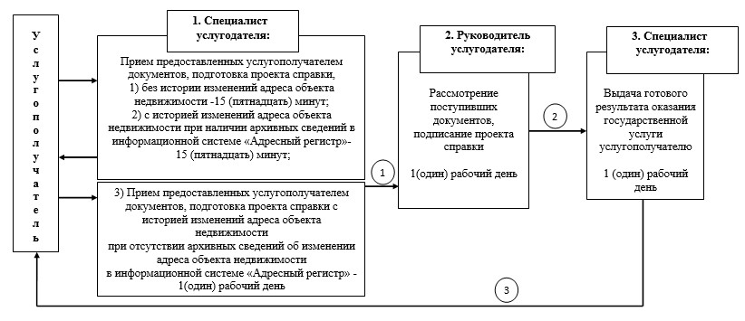
Б. При присвоении или упразднении
адреса объекта недвижимости:
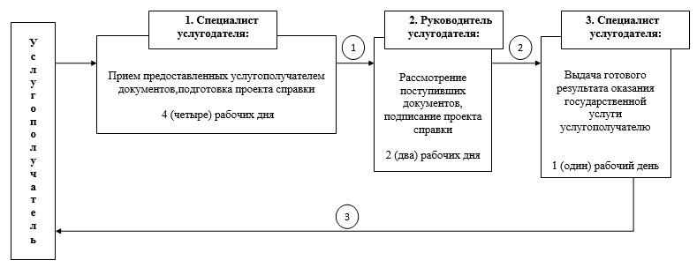

Приложение 4
к регламенту государственной
услуги "Выдача справки по
определению адреса объектов
недвижимости на территории
Республики Казахстан"
Диаграмма функционального взаимодействия информационных систем,
задействованных в оказании государственной услуги через ЦОН
при уточнении адреса объекта недвижимости
при присвоении или упразднении адреса объекта недвижимости
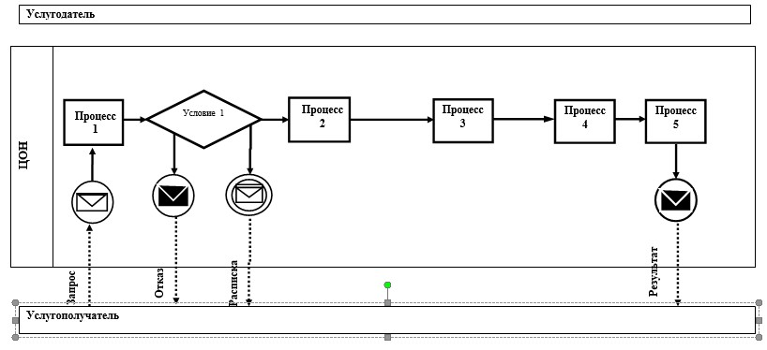

Условные обозначения и сокращения

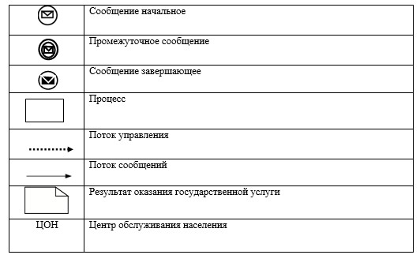

Приложение 5
к регламенту государственной
услуги "Выдача справки по
определению адреса объектов
недвижимости на территории
Республики Казахстан"
Диаграмма функционального взаимодействия
информационных систем, задействованных в оказании
государственной услуги через портал
при уточнении адреса объекта недвижимости
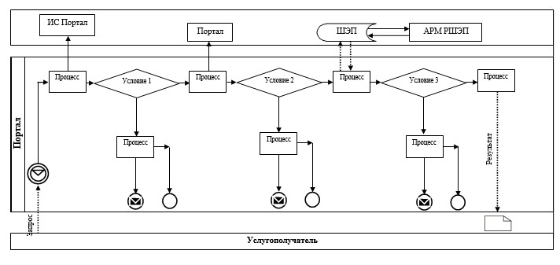

Условные обозначения и сокращения

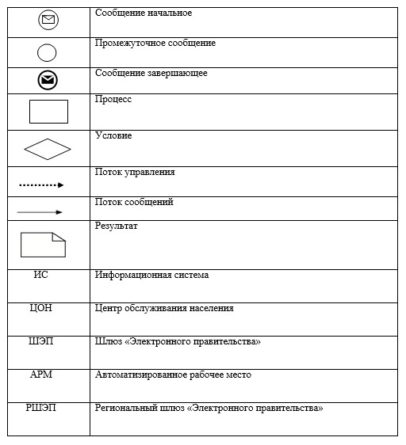

Приложение 6
к регламенту государственной
услуги "Выдача справки по
определению адреса объектов
недвижимости на территории
Республики Казахстан"
Справочник бизнес-процессов оказания государственной
услуги "Выдача справки по определению адреса объектов
недвижимости на территории Республики Казахстан"

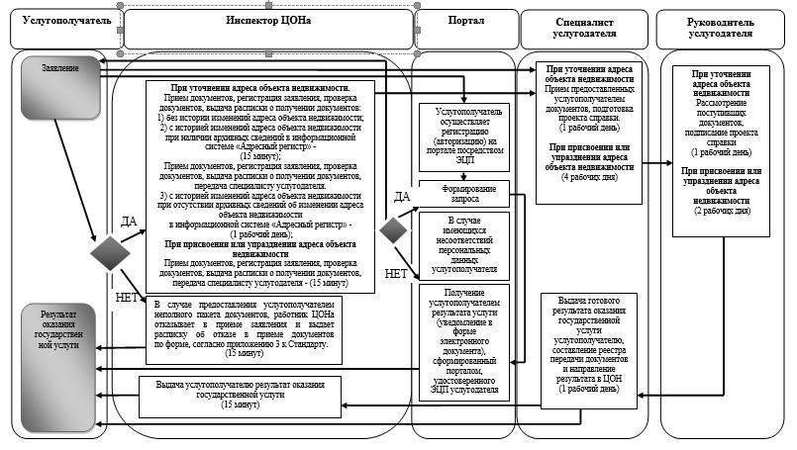

Условные обозначения

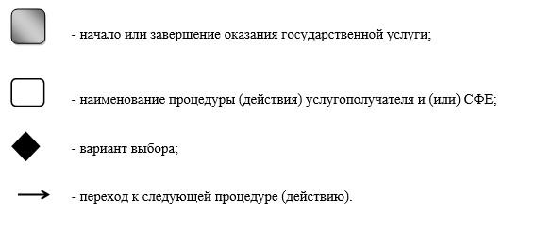

Утвержден
постановлением акимата
Павлодарской области
от "17" июля 2014 года № 252/7
Регламент государственной услуги "Выдача
архитектурно-планировочного задания"
1. Общие положения
1. Государственная услуга "Выдача архитектурно-планировочного задания" (далее – государственная услуга) оказывается физическим и юридическим лицам (далее – услугополучатель) отделами архитектуры и градостроительства городов областного значения, районов Павлодарской области (далее – услугодатель), согласно приложению 1 к настоящему регламенту.
Прием документов и выдача результатов оказания государственной услуги осуществляется:
канцелярией услугодателя;
филиалом Республиканского государственного предприятия на праве хозяйственного ведения "Центр обслуживания населения" по Павлодарской области (далее – ЦОН).
2. Форма оказания государственной услуги - бумажная.
3. Результат оказания государственной услуги – справка с архитектурно-планировочным заданием и технических условий на подключение к источникам инженерного и коммунального обеспечения (если есть необходимость в их получении), с указанием регистрационного кода на бумажном носителе согласно приложению 1 к стандарту государственной услуги "Выдача архитектурно-планировочного задания", утвержденного постановлением Правительства Республики Казахстан от 13 марта 2014 года № 237 (далее – Стандарт).
2. Описание порядка действий структурных
подразделений (работников) услугодателя
в процессе оказания государственной услуги
4. Основанием для начала процедуры (действия) по оказанию государственной услуги является заявление услугополучателя согласно приложению 2 Стандарта и документы, указанные в пункте 9 Стандарта (далее – пакет документов).
5. Содержание каждой процедуры (действия), входящей в состав процесса оказания государственной услуги, длительность его выполнения:
1) с момента сдачи пакета документов услугодателю – 8 (восемь) рабочих дней:
сотрудник канцелярии принимает пакет документов, осуществляет их регистрацию и выдает копию заявления услугополучателю с отметкой о регистрации с указанием даты и времени приема пакета документов – 15 (пятнадцать) минут;
руководитель рассматривает документы и определяет ответственного исполнителя – 2 (два) часа;
ответственный исполнитель изучает представленный пакет документов на соответствие предъявляемым требованиям и подготавливает проект результата оказания государственной услуги – 4 (четыре) рабочих дня;
руководитель рассматривает проект результата оказания государственной услуги и утверждает его – 2 (два) часа;
сотрудник канцелярии регистрирует в журнале исходящей корреспонденции и выдает готовый результат оказания государственной услуги услугополучателю – 15 (пятнадцать) минут.
2) 15 (пятнадцать) рабочих дней – для следующих объектов строительства:
производственные предприятия, вырабатывающие электрическую и тепловую энергию;
горнодобывающие и обогатительные производственные предприятия;
производственные предприятия черной и цветной металлургии, машиностроительной промышленности;
гидротехнические и селезащитные сооружения (дамбы, плотины), обеспечивающие безопасность населенных пунктов и территорий;
линейные сооружения, расположенные за пределами границ населенных пунктов:
магистральные трубопроводы (нефте-, газопровод и т.д.) с объектами их обслуживания;
высоковольтные линии электропередач и волоконно-оптические линии связи;
железные дороги с объектами их обслуживания;
автомобильные дороги общего пользования, отнесенные к республиканской сети, включая мосты, мостовые переходы, тоннели, многоуровневые развязки;
сотрудник канцелярии принимает пакет документов, осуществляет их регистрацию и выдает копию заявления услугополучателю с отметкой о регистрации с указанием даты и времени приема пакета документов – 15 (пятнадцать) минут;
руководитель рассматривает документы и определяет ответственного исполнителя, налагает соответствующую визу – 2 (два) часа;
ответственный исполнитель изучает представленный пакет документов на соответствие предъявляемым требованиям и подготавливает проект результата оказания государственной услуги – 11 (одиннадцать) рабочих дня;
руководитель рассматривает проект результата оказания государственной услуги и утверждает его – 2 (два) часа;
сотрудник канцелярии регистрирует в журнале исходящей корреспонденции и выдает готовый результат оказания государственной услуги услугополучателю – 15 (пятнадцать) минут.
3) 3 (три) рабочих дня – на разработку проекта реконструкции (перепланировки, переоборудования) помещений (отдельных частей) существующих зданий не связанных с изменением несущих и ограждающих конструкций, инженерных систем и оборудования, осуществляемые в существующих границах земельного участка (территории, трассы).
сотрудник канцелярии принимает пакет документов, осуществляет их регистрацию и выдает копию заявления услугополучателю с отметкой о регистрации с указанием даты и времени приема пакета документов – 15 (пятнадцать) минут;
руководитель рассматривает документы и определяет ответственного исполнителя, налагает соответствующую визу – 2 (два) часа;
ответственный исполнитель изучает представленный пакет документов на соответствие предъявляемым требованиям и подготавливает проект результата оказания государственной услуги – 1 (один) рабочий день;
руководитель рассматривает проект результата оказания государственной услуги и утверждает его – 2 (два) часа;
сотрудник канцелярии регистрирует в журнале исходящей корреспонденции и выдает готовый результат оказания государственной услуги услугополучателю – 15 (пятнадцать) минут.
6. Результат оказания государственной услуги – справка с архитектурно-планировочным заданием и технических условий на подключение к источникам инженерного и коммунального обеспечения (если есть необходимость в их получении), с указанием регистрационного кода на бумажном носителе согласно приложению 1 к Стандарту.
3. Описание порядка взаимодействия структурных
подразделений (работников) услугодателя
в процессе оказания государственной услуги
7. Перечень структурных подразделений (работников) услугодателя, которые участвуют в процессе оказания государственной услуги:
сотрудник канцелярии услугодателя;
руководитель услугодателя;
ответственный исполнитель услугодателя.
8. Описание последовательности процедур (действий) между структурными подразделениями (работниками) с указанием длительности каждой процедуры (действия) приведены в приложениях 2 (таблицах), 3 (блок-схемах).
4. Описание порядка взаимодействия с центром
обслуживания населения и (или) иными услугодателями,
а также порядка использования информационных систем
в процессе оказания государственной услуги
9. Описание порядка обращения в ЦОН, длительность обработки запроса услугополучателя:
Для получения услуги услугополучатель представляет в ЦОН необходимые документы, указанные в пункте 9 Стандарта.
1) с момента сдачи пакета документов в ЦОН – 8 (восемь) рабочих дней:
услугополучатель подает документы в ЦОН;
процесс 1 - инспектор ЦОНа регистрирует заявление услугополучателя, проверяет представленные документы, выдает услугополучателю расписку о получении документов, в которой указываются номер и дата приема заявления, и передает документы сотруднику канцелярии услугодателя для исполнения;
условие 1 - в случае предоставления услугополучателем неполного пакета документов, согласно перечню, предусмотренному Стандартом, работник ЦОНа отказывает в приеме заявления и выдает расписку по форме согласно приложению 3 к Стандарту;
процесс 2 – сотрудник канцелярии осуществляет прием, регистрацию документов;
процесс 3 - руководитель рассматривает документы и определяет ответственного исполнителя;
процесс 4 - ответственный исполнитель изучает представленный пакет документов на соответствие предъявляемым требованиям и подготавливает проект результата оказания государственной услуги;
процесс 5 - руководитель рассматривает проект результата оказания государственной услуги и утверждает его;
процесс 6 – сотрудник канцелярии составляет реестр передачи документов и направляет результат в ЦОН;
процесс 7 – инспектор ЦОНа в срок, указанный в расписке о приеме соответствующих документов, выдает услугополучателю результат оказания государственной услуги.
При подаче услугополучателем всех необходимых документов в ЦОН выдается расписка о приеме соответствующих документов с указанием:
номера и даты приема документа;
вида запрашиваемой государственной услуги;
количества и названия приложенных документов;
даты (времени) получения государственной услуги и места выдачи документов;
фамилии, имени, отчества ответственного лица, принявшего документы;
фамилии, имени, отчества (для физических лиц) или наименование (для юридических лиц), контактных данных услугополучателя.
2) 15 (пятнадцать) рабочих дней – для следующих объектов строительства:
производственные предприятия, вырабатывающие электрическую и тепловую энергию;
горнодобывающие и обогатительные производственные предприятия;
производственные предприятия черной и цветной металлургии, машиностроительной промышленности;
гидротехнические и селезащитные сооружения (дамбы, плотины), обеспечивающие безопасность населенных пунктов и территорий;
линейные сооружения, расположенные за пределами границ населенных пунктов:
магистральные трубопроводы (нефте-, газопровод и т.д.) с объектами их обслуживания;
высоковольтные линии электропередач и волоконно-оптические линии связи;
железные дороги с объектами их обслуживания;
автомобильные дороги общего пользования, отнесенные к республиканской сети, включая мосты, мостовые переходы, тоннели, многоуровневые развязки;
процесс 1 - инспектор ЦОНа регистрирует заявление услугополучателя, проверяет представленные документы, выдает услугополучателю расписку о получении документов, в которой указываются номер и дата приема заявления, и передает документы сотруднику канцелярии услугодателя для исполнения;
условие 1 - в случае предоставления услугополучателем неполного пакета документов, согласно перечню, предусмотренному Стандартом, работник ЦОНа отказывает в приеме заявления и выдает расписку по форме согласно приложению 3 к Стандарту;
процесс 2 – сотрудник канцелярии осуществляет прием, регистрацию документов;
процесс 3 - руководитель услугодателя рассматривает документы и определяет ответственного исполнителя;
процесс 4 - ответственный исполнитель изучает представленный пакет документов на соответствие предъявляемым требованиям и подготавливает проект результата оказания государственной услуги;
процесс 5 - руководитель рассматривает проект результата оказания государственной услуги и утверждает его;
процесс 6 – сотрудник канцелярии составляет реестр передачи документов и направляет результат в ЦОН;
процесс 7 – инспектор ЦОНа в срок, указанный в расписке о приеме соответствующих документов, выдает услугополучателю проект результата оказания государственной услуги.
3) 3 (три) рабочих дня – на разработку проекта реконструкции (перепланировки, переоборудования) помещений (отдельных частей) существующих зданий не связанных с изменением несущих и ограждающих конструкций, инженерных систем и оборудования, осуществляемые в существующих границах земельного участка (территории, трассы):
процесс 1 - инспектор ЦОНа регистрирует заявление услугополучателя, проверяет представленные документы, выдает услугополучателю расписку о получении документов, в которой указываются номер и дата приема заявления, и передает документы сотруднику канцелярии услугодателя для исполнения;
условие 1 - в случае предоставления услугополучателем неполного пакета документов, согласно перечню, предусмотренному Стандартом, работник ЦОНа отказывает в приеме заявления и выдает расписку по форме согласно приложению 3 к Стандарту;
процесс 2 – сотрудник канцелярии осуществляет прием, регистрацию документов;
процесс 3 - руководитель услугодателя рассматривает документы и определяет ответственного исполнителя;
процесс 4 - ответственный исполнитель изучает представленный пакет документов на соответствие предъявляемым требованиям и подготавливает проект результата оказания государственной услуги;
процесс 5 - руководитель рассматривает проект результата оказания государственной услуги и утверждает его;
процесс 6 – сотрудник канцелярии составляет реестр передачи документов и направляет результат в ЦОН;
процесс 7 – инспектор ЦОНа в срок, указанный в расписке о приеме соответствующих документов, выдает услугополучателю результат оказания государственной услуги.
При обращении в ЦОН, день приема документов не входит в срок оказания услуги, при этом услугодатель предоставляет результат оказания услуги за день до окончания срока оказания государственной услуги.
Диаграммы функционального взаимодействия структурно-функциональных единиц, задействованных в оказании государственной услуги через ЦОН, представлена в приложении 4.
Государственная услуга через веб-портал "электронного правительства" не оказывается.
10. Подробное описание последовательности процедур (действий), взаимодействий структурных подразделений (работников) услугодателя в процессе оказания государственной услуги, а также описание порядка взаимодействия с услугодателями и (или) центром обслуживания населения и порядка использования информационных систем в процессе оказания государственной услуги отражается в справочнике бизнес-процессов оказания государственной услуги согласно приложению 5.
Приложение 1
к регламенту государственной
услуги "Выдача
архитектурно-планировочного
задания"
Уполномоченные органы по оказанию государственной услуги
Наименование отдела | Юридический адрес | График работы | Контактный телефон/ эл. адрес
1 | 2 | 3 | 4
Государственное учреждение "Отдел архитектуры и градостроительства города Павлодара" | город Павлодар, улица Кривенко, 25 | с 9-00 до 18-30 часов | 32-08-94 arhgrad2008@mail.ru
Государственное учреждение "Отдел архитектуры и градостроительства города Экибастуза" | город Экибастуз, улица Дуйсенбая, 34 | с 9-00 до 18-30 часов | 8 7187 755501 arch_ekb@mail.ru
Государственное учреждение "Отдел архитектуры и градостроительства города Аксу" | город Аксу, улица Астана, 21 А | с 9-00 до 18-30 часов | 8 71837 56484 archaksu@mail.ru
Государственное учреждение "Отдел строительства, архитектуры и градостроительства Актогайского района" | село Актогай, улица Алина, 97 | с 9-00 до 18-30 часов | 8 71841 22062 otdstr_akt@mail.kz
Государственное учреждение "Отдел строительства, архитектуры и градостроительства Баянаульского района" | село Баянаул, улица Сатпаева, 45 | с 9-00 до 18-30 часов | 8 71840 92234 otdel-stroitelstva@mail.ru
Государственное учреждение "Отдел строительства, архитектуры и градостроительства Железинского района" | село Железинка, улица Квиткова, 7 | с 9-00 до 18-30 часов | 8 71831 21969 zhelstroj@gmail.com
Государственное учреждение "Отдел строительства, архитектуры и градостроительства Иртышского района" | село Иртышск, улица И. Байзакова, 14 | с 9-00 до 18-30 часов | 8 71832 23563 irtstroiteli@mail.ru
Государственное учреждение "Отдел строительства, архитектуры и градостроительства Качирского района" | село Теренколь, улица Елгина, 172 | с 9-00 до 18-30 часов | 8 71833 21055 os.akr@pavlodar.gov.kz
Государственное учреждение "Отдел строительства, архитектуры и градостроительства Лебяжинского района" | село Акку, улица Баймолдина, 13 | с 9-00 до 18-30 часов | 8 71839 21401 arhitekturaleb@mail.ru
Государственное учреждение "Отдел строительства, архитектуры и градостроительства Майского района" | село Коктобе, улица Айтеке би, 14 | с 9-00 до 18-30 часов | 871838 92065 stroi_maisk@mail.ru
Государственное учреждение "Отдел строительства, архитектуры и градостроительства Павлодарского района" | город Павлодар, улица Каирбаева, 32 | с 9-00 до 18-30 часов | 323014 guosapr@mail.ru
Государственное учреждение "Отдел строительства, архитектуры и градостроительства Успенского района" | село Успенка, улица 10 лет Независимости, 30 | с 9-00 до 18-30 часов | 8 71834 91030 oaiguspenka@mail.ru
Государственное учреждение "Отдел строительства, архитектуры и градостроительства Щербактинского района" | село Шарбакты, улица Советов, 51 | с 9-00 до 18-30 часов | 8 71836 23491 sherbarhitektura@mail.ru
Приложение 2
к регламенту государственной
услуги "Выдача
архитектурно-планировочного
задания"
Описание порядка взаимодействия структурных
подразделений (работников) услугодателя
в процессе оказания государственной услуги
А. При оказании государственной услуги со сроком
8 (восемь) рабочих дней через услугодателя
 | Действия процесса
1 | № действия (хода работ) | 1 | 2 | 3 | 4 | 5
2 | Наименование структурного подразделения | Сотрудник канцелярии услугодателя | Руководитель услугодателя | Ответственный исполнитель услугодателя | Руководитель услугодателя | Сотрудник канцелярии услугодателя
3 | Наименование действия (процесса, процедуры, операции) | 1. Прием пакета документов, их регистрация и выдача копии о регистрации документов 2. Передача пакета документов руководителю | Рассмотрение пакета документов и передача визой ответственному исполнителю | Изучение пакета документов, подготовка проекта результата оказания государственной услуги | Рассмотрение, утверждение проекта | Регистрация в журнале исходящей корреспонденции
4 | Форма завершения (данные, документ, организационно-распорядительное решение) | Копия заявления со штампом регистрации (входящий номер, дата) | Виза руководителя | Проект результата | Подписанный результат | Выдача готового результата оказания государственной услуги услугополучателю
5 | Сроки исполнения | 15 (пятнадцать) минут | 2 (два) часа | 4 (четыре) рабочих дня | 2 (два) часа | 15 (пятнадцать) минут
 |  | 8 (восемь) рабочих дней
Б. При оказании государственной услуги со сроком
15 (пятнадцать) рабочих дней через услугодателя
 | Действия процесса
1 | № действия (хода работ) | 1 | 2 | 3 | 4 | 5
2 | Наименование структурного подразделения | Сотрудник канцелярии услугодателя | Руководитель услугодателя | Ответственный исполнитель услугодателя | Руководитель услугодателя | Сотрудник канцелярии услугодателя
3 | Наименование действия (процесса, процедуры, операции) | 1. Прием пакета документов, их регистрация и выдача копии о регистрации документов; 2. Передача пакета документов руководителю | Рассмотрение пакета документов и передача визой ответственному исполнителю | Изучение пакета документов, подготовка проекта результата оказания государственной услуги | Рассмотрение, утверждение проекта | Регистрация в журнале исходящей корреспонденции
4 | Форма завершения (данные, документ, организационно-распорядительное решение) | Копия заявления со штампом регистрации (входящий номер, дата) | Виза руководителя | Проект результата | Подписанный результат | Выдача готового результата оказания государственной услуги услугополучателю
5 | Сроки исполнения | 15 (пятнадцать) минут | 2 (два) часа | 11(одиннадцать) рабочих дня | 2 (два) часа | 15 (пятнадцать) минут
 |  | 15 (пятнадцать) рабочих дней
В. При оказании государственной услуги со сроком
3 (три) рабочих дня через услугодателя
 | Действия процесса
1 | № действия (хода работ) | 1 | 2 | 3 | 4 | 5
2 | Наименование структурного подразделения | Сотрудник канцелярии услугодателя | Руководитель услугодателя | Ответственный исполнитель услугодателя | Руководитель услугодателя | Сотрудник канцелярии услугодателя
3 | Наименование действия (процесса, процедуры, операции) | 1. Прием пакета документов, их регистрация и выдача копии о регистрации документов; 2. Передача пакета документов руководителю | Рассмотрение пакета документов и передача визой ответственному исполнителю | Изучение пакета документов, подготовка проекта результата оказания государственной услуги | Рассмотрение, утверждение проекта | Регистрация в журнале исходящей корреспонденции
4 | Форма завершения (данные, документ, организационно-распорядительное решение) | Копия заявления со штампом регистрации (входящий номер, дата) | Виза руководителя | Проект результата | Подписанный результат | Выдача готового результата оказания государственной услуги услугополучателю
5 | Сроки исполнения | 15 (пятнадцать) минут | 2 (два) часа | 1 (один) рабочий день | 2 (два) часа | 15 (пятнадцать) минут
 |  | 3 (три) рабочих дня
Приложение 3
к регламенту государственной
услуги "Выдача
архитектурно-планировочного
задания"
Блок-схема Описание порядка взаимодействия
структурных подразделений (работников) услугодателя
в процессе оказания государственной услуги
А. При оказании государственной услуги со сроком
8 (восемь) рабочих дней через услугодателя
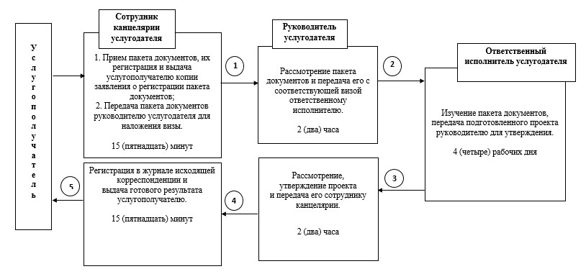
Б. При оказании государственной услуги со сроком
15 (пятнадцать) рабочих дней через услугодателя
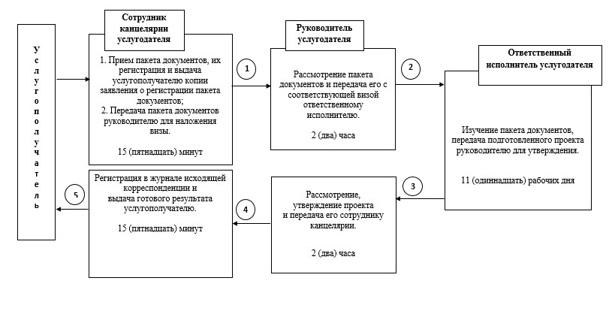
В. При оказании государственной услуги со сроком
3 (три) рабочих дня через услугодателя
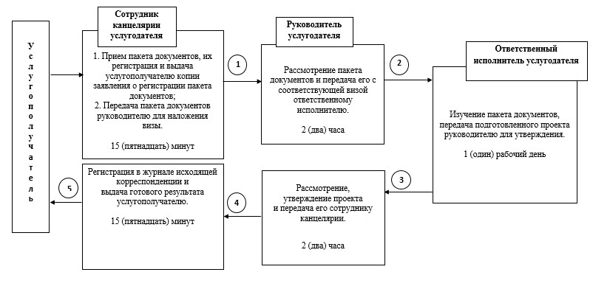

Приложение 4
к регламенту государственной
услуги "Выдача
архитектурно-планировочного
задания"
Диаграмма функционального взаимодействия информационных систем,
задействованных в оказании государственной услуги через ЦОН
А. При оказании государственной услуги со
сроком 8 (восемь) рабочих дней
Б. При оказании государственной услуги со
сроком 15 (пятнадцать) рабочих дней
В. При оказании государственной услуги со
сроком 3 (три) рабочих дня

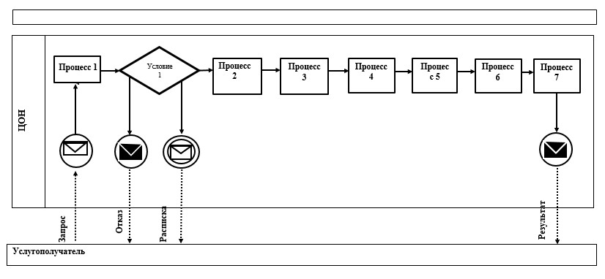

Условные обозначения и сокращения

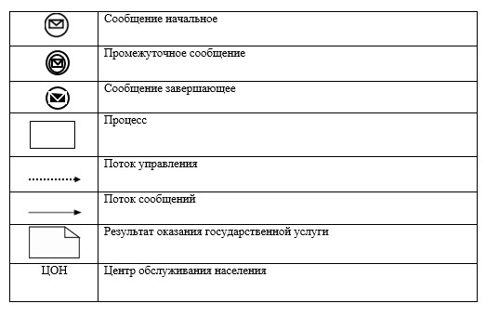

Приложение 5
к регламенту государственной
услуги "Выдача
архитектурно-планировочного
задания"
Справочник бизнес-процессов оказания государственной услуги
"Выдача архитектурно-планировочного задания"
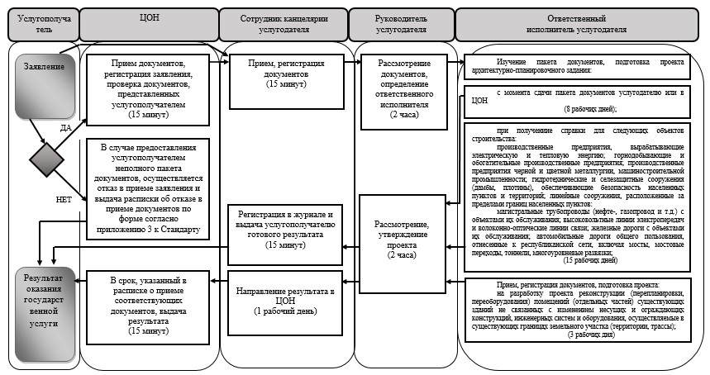

Условные обозначения

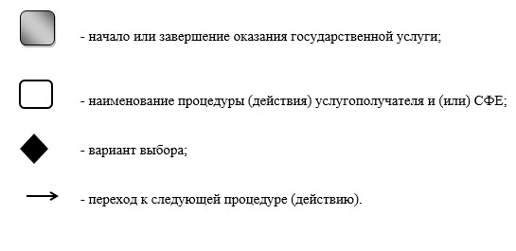

Утвержден
постановлением акимата
Павлодарской области
от "17" июля 2014 года № 252/7
Регламент государственной услуги "Выдача
решения на реконструкцию (перепланировку,
переоборудование) помещений (отдельных частей)
существующих зданий, не связанных с изменением
несущих и ограждающих конструкций,
инженерных систем и оборудования"
1. Общие положения
1. Государственная услуга "Выдача решения на реконструкцию (перепланировку, переоборудование) помещений (отдельных частей) существующих зданий, не связанных с изменением несущих и ограждающих конструкций, инженерных систем и оборудования" (далее – государственная услуга) оказывается отделами архитектуры и градостроительства городов и районов Павлодарской области (далее - услугодатель), согласно приложению 1 к настоящему регламенту государственной услуги.
2. Форма оказания государственной услуги: бумажная.
3. Результат оказания государственной услуги – решение услугодателя на реконструкцию (перепланировку, переоборудование) помещений (отдельных частей) существующих зданий, не связанных с изменением несущих и ограждающих конструкций, инженерных систем и оборудования (далее - решение).
2. Описание порядка действий структурных
подразделений (работников) услугодателя
в процессе оказания государственной услуги
4. Основанием для начала процедуры (действия) по оказанию государственной услуги является наличие документов, указанных в пункте 9 стандарта государственной услуги "Выдача решения на реконструкцию (перепланировку, переоборудование) помещений (отдельных частей) существующих зданий, не связанных с изменением несущих и ограждающих конструкций, инженерных систем и оборудования", утвержденного постановлением Правительства Республики Казахстан от 13 марта 2014 года № 237 (далее – Стандарт).
5. Содержание каждой процедуры (действия), входящей в состав процесса оказания государственной услуги, длительность его выполнения:
сотрудник канцелярии осуществляет прием документов, проводит регистрацию заявления услугополучателя с указанием даты и времени приема пакета документов и передает на рассмотрение руководителю – 30 (тридцать) минут;
руководитель рассматривает документы, налагает резолюцию, определяет ответственного исполнителя и передает пакет документов ответственному исполнителю - 1 (один) календарный день;
ответственный исполнитель осуществляет проверку полноты и соответствие достоверности документов, оформляет и готовит решение – 26 (двадцать шесть) календарных дней;
руководитель рассматривает документы, подписывает решение – 1 (один) календарный день;
сотрудник канцелярии регистрирует в журнале и выдает решение услугополучателю – 1 (один) календарный день.
6. Результатом процедуры (действия) по оказанию государственной услуги является решение услугодателя на реконструкцию (перепланировку, переоборудование) помещений (отдельных частей) существующих зданий, не связанных с изменением несущих и ограждающих конструкций, инженерных систем и оборудования.
3. Описание порядка взаимодействия структурных
подразделений (работников) услугодателя
в процессе оказания государственной услуги
7. Перечень структурных подразделений (работников) услугодателя, которые участвуют в процессе оказания государственной услуги:
сотрудник канцелярии услугодателя;
руководитель услугодателя;
ответственный исполнитель услугодателя.
8. Описание последовательности процедур (действий) между структурными подразделениями (работниками) с указанием длительности каждой процедуры (действия) приведены в приложениях 2 (таблица), 3 (блок-схема).
4. Описание порядка взаимодействия с центром
обслуживания населения и (или) иными услугодателями,
а также порядка использования информационных систем
в процессе оказания государственной услуги
9. Государственная услуга через филиал Республиканского государственного предприятия на праве хозяйственного ведения "Центр обслуживания населения" по Павлодарской области и веб-портал не оказывается.
10. Подробное описание последовательности процедур (действий), взаимодействий структурных подразделений (работников) услугодателя в процессе оказания государственной услуги отражается в справочнике бизнес-процессов оказания государственной услуги согласно приложения 4.
Приложение 1
к регламенту государственной
услуги "Выдача решения на
реконструкцию (перепланировку,
переоборудование) помещений
(отдельных частей)
существующих
зданий, не связанных с
изменением
несущих и ограждающих
конструкций,
инженерных систем и
оборудования"
Уполномоченные органы по оказанию государственной услуги
Наименование отдела | Юридический адрес | График работы | Контактный телефон/ эл. адрес
1 | 2 | 3 | 4
Государственное учреждение "Отдел архитектуры и градостроительства города Павлодара" | город Павлодар, улица Кривенко, 25 | с 9-00 до 18-30 часов | 32-08-94 arhgrad2008@mail.ru
Государственное учреждение "Отдел архитектуры и градостроительства города Экибастуза" | город Экибастуз, улица Дуйсенбая, 34 | с 9-00 до 18-30 часов | 8 7187 755501 arch_ekb@mail.ru
Государственное учреждение "Отдел архитектуры и градостроительства города Аксу" | город Аксу, улица Астана, 21 А | с 9-00 до 18-30 часов | 8 71837 56484 archaksu@mail.ru
Государственное учреждение "Отдел строительства, архитектуры и градостроительства Актогайского района" | село Актогай, улица Алина, 97, | с 9-00 до 18-30 часов | 8 71841 22062 otdstr_akt@mail.kz
Государственное учреждение "Отдел строительства, архитектуры и градостроительства Баянаульского района" | село Баянаул, улица Сатпаева, 45 | с 9-00 до 18-30 часов | 8 71840 92234 otdel-stroitelstva@mail.ru
Государственное учреждение "Отдел строительства, архитектуры и градостроительства Железинского района" | село Железинка, улица Квиткова, 7 | с 9-00 до 18-30 часов | 8 71831 21969 zhelstroj@gmail.com
Государственное учреждение "Отдел строительства, архитектуры и градостроительства Иртышского района" | село Иртышск, улица И. Байзакова, 14 | с 9-00 до 18-30 часов | 8 71832 23563 irtstroiteli@mail.ru
Государственное учреждение "Отдел строительства, архитектуры и градостроительства Качирского района" | село Теренколь, улица Елгина, 172 | с 9-00 до 18-30 часов | 8 71833 21055 os.akr@pavlodar.gov.kz
Государственное учреждение "Отдел строительства, архитектуры и градостроительства Лебяжинского района" | село Акку, улица Баймолдина, 13 | с 9-00 до 18-30 часов | 8 71839 21401 arhitekturaleb@mail.ru
Государственное учреждение "Отдел строительства, архитектуры и градостроительства Майского района" | село Коктобе, улица Айтеке би, 14 | с 9-00 до 18-30 часов | 871838 92065 stroi_maisk@mail.ru
Государственное учреждение "Отдел строительства, архитектуры и градостроительства Павлодарского района" | город Павлодар, улица Каирбаева, 32 | с 9-00 до 18-30 часов | 323014 guosapr@mail.ru
Государственное учреждение "Отдел строительства, архитектуры и градостроительства Успенского района" | село Успенка, улица 10 лет Независимости, 30 | с 9-00 до 18-30 часов | 8 71834 91030 oaiguspenka@mail.ru
Государственное учреждение "Отдел строительства, архитектуры и градостроительства Щербактинского района" | село Шарбакты, улица Советов, 51 | с 9-00 до 18-30 часов | 8 71836 23491 sherbarhitektura@mail.ru
Приложение 2
к регламенту государственной
услуги "Выдача решения на
реконструкцию (перепланировку,
переоборудование) помещений
(отдельных частей)
существующих
зданий, не связанных с
изменением
несущих и ограждающих
конструкций,
инженерных систем и
оборудования"
Описание порядка взаимодействия структурных
подразделений (работников) услугодателя
в процессе оказания государственной услуги
 | Действия процесса
1 | № действия (хода работ) | 1 | 2 | 3 | 4 | 5
2 | Наименование структурного подразделения | Сотрудник канцелярии услугодателя | Руководитель услугодателя | Ответственный исполнитель услугодателя | Руководитель услугодателя | Сотрудник канцелярии услугодателя
3 | Наименование действия (процесса, процедуры, операции) | Прием, регистрация заявления, передача руководителю | Рассмотрение, резолюция и передача ответственному исполнителю | Рассмотрение, проверка и оформление документов, подготовка решения и передача руководителю | Рассмотрение документов, подписание решения и направление сотруднику канцелярии | Регистрация в журнале
4 | Форма завершения (данные, документ, организационно-распорядительное решение) | Копия заявления услугополучателя со штампом регистрации (входящий номер, дата) | Виза руководителя | Подготовка решения | Подписание решения | Выдача решения услугополучателю
5 | Сроки исполнения | 30 (тридцать) минут | 1 (один) календарный день | 26 (двадцать шесть) календарных дней | 1 (один) календарный день | 1 (один) календарный день
 |  | 30 (тридцать) календарных дней
Приложение 3
к регламенту государственной
услуги "Выдача решения на
реконструкцию (перепланировку,
переоборудование) помещений
(отдельных частей)
существующих
зданий, не связанных с
изменением
несущих и ограждающих
конструкций,
инженерных систем и
оборудования"
Блок-схема Описание порядка взаимодействия
структурных подразделений (работников) услугодателя
в процессе оказания государственной услуги
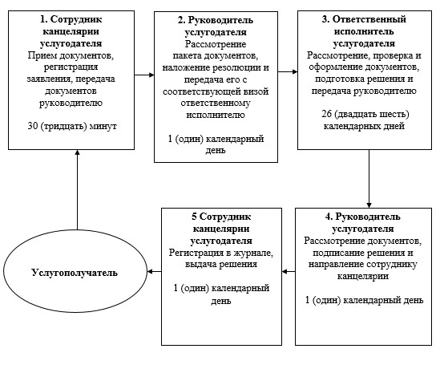

Приложение 4
к регламенту государственной
услуги "Выдача решения на
реконструкцию (перепланировку,
переоборудование) помещений
(отдельных частей)
существующих
зданий, не связанных с
изменением
несущих и ограждающих
конструкций,
инженерных систем и
оборудования"
Справочник бизнес-процессов оказания государственной
услуги"Выдача решения на реконструкцию (перепланировку,
переоборудование) помещений (отдельных частей) существующих
зданий, не связанных с изменением несущих и ограждающих
конструкций, инженерных систем и оборудования"

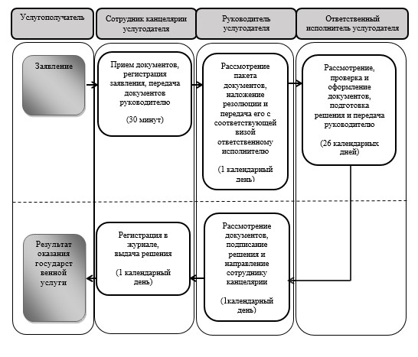

Условные обозначения
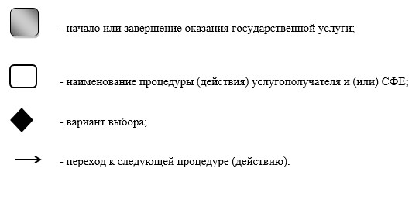

© 2012. РГП на ПХВ «Институт законодательства и правовой информации Республики Казахстан» Министерства юстиции Республики Казахстан

